Bibliothek Rechtswissenschaften
Das
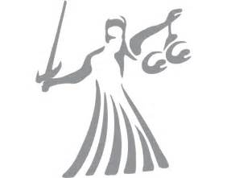
Juristische Seminar
bietet
Einführungen in den Bibliothekskatalog

[Opac - Schulungen]
Wann?

Do.: 24.10.2019 Uhrzeit: 13:00Uhr bis 14:00Uhr
Fr.: 25.10.2019 Uhrzeit: 09:00Uhr bis 10:00Uhr
Mo.: 28.10.2019 Uhrzeit: 16:00Uhr bis 17:00Uhr
Fr.:01.11.2019 Uhrzeit: 11:00Uhr bis 12:00Uhr

Wo?

Jura-Schulungsraum +3 0210 (alt: 304) Universitätsstraße 7, Landgrafenhaus
Anmeldelisten liegen im Seminar aus!
Anmeldung auch über ilias.uni-marburg.de möglich!

Bei Fragen schreiben Sie uns bitte eine E-Mail an: schulungen.jursem@ub.uni-marburg.de

Christian Wolf

- Bibliotheksleiter –

